VOTO DISIDENTE QUE FORMULA EL COMISIONADO LUIS GUSTAVO PARRA NORIEGA, A LA RESOLUCIÓN DEL RECURSO DE REVISIÓN 04370/INFOEM/IP/RR/2023, PROMOVIDO EN CONTRA DEL ORGANISMO PÚBLICO DESCENTRALIZADO DE AGUA POTABLE ALCANTARILLADO Y SANEAMIENTO DE CHIMALHUACÁN.

En términos de lo dispuesto por los artículos 189, párrafo primero, de la Ley de Transparencia y Acceso a la Información Pública del Estado de México y Municipios; 14, fracción XI, del Reglamento Interior del Instituto de Transparencia, Acceso a la Información Pública y Protección de Datos Personales del Estado de México y Municipios; 45, 48, fracción I, de los Lineamientos para el funcionamiento del Pleno y las Comisiones del Instituto de Transparencia, Acceso a la Información Pública y Protección de Datos Personales del Estado de México y Municipios, emito el presente Voto Disidente por no compartir las consideraciones que sustentan la Resolución del Recurso de Revisión 04370/INFOEM/IP/RR/2023.

Como se desprende de la Resolución en comento, el Particular solicitó al Organismo Público Descentralizado de Agua Potable Alcantarillado y Saneamiento de Chimalhuacán, los documentos que acrediten la propiedad de cada una de las diez pipas de agua que fueron compradas en el ejercicio fiscal dos mil veintidós, para dar atención a la Solicitud de Acceso a la Información, se pronunció el Servidor Público Habilitado competente, de la Dirección de Administración y Finanzas, remitiendo una liga que llevaría a la información requerida, no obstante, en Informe Justificado, aclaró que en su respuesta primigenia tuvieron un error de redacción, y así manifestó que no se realizó alguna compra de pipas de agua durante dos mil veintidós.
En ese sentido, la Ponencia Resolutora, determinó procedente Sobreseer el Recurso de Revisión, debido a que se pronunció el Servidor Público Habilitado competente, además de que en Informe Justificado aclaró su respuesta primigenia aduciendo que la información peticionada por el particular no es susceptible de ser proporcionada toda vez que la misma no fue generada, por lo tanto, la Ponencia Resolutora no está facultada para manifestarse sobre la veracidad de la información proporcionada, además de que, tratándose de hecho negativos resultaría innecesaria una declaratoria de inexistencia.

En los términos anteriores, difiero del sentido de la resolución; lo anterior es así puesto que, de una búsqueda realizada en la página Oficial de Facebook del ODAPAS Chimalhuacán (https://www.facebook.com/OdapasChimal22/posts/pfbid0fxsuYKj9gzLDdXFDTYprjmAF1eZDHcbbk3cm5ckmtbkuabhaUre7RDHzJT7BgZPfl) se logra vislumbrar que se adquirieron diez pipas de agua potable, como se muestra a continuación:

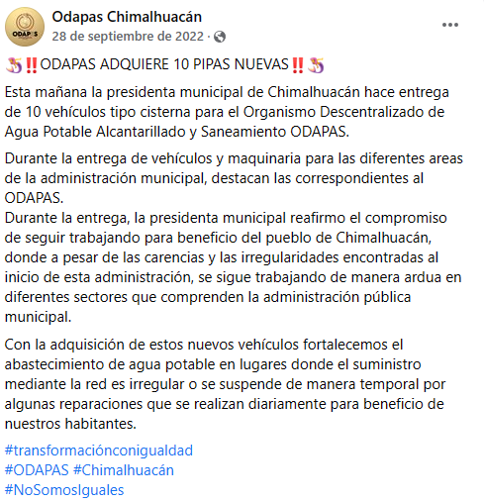

Como se advierte de lo anterior, la Presidenta Municipal del Ayuntamiento de Chimalhuacán afirmó haber entregado diez vehículos tipo cisterna al Organismo Descentralizado de Agua Potable Alcantarillado y Saneamiento, entre otros vehículos con el fin de fortalecer el abastecimiento de agua potable en el Municipio, es así que dicho Organismo no realizó la compra; sin embargo, adquirió las pipas a través de una donación por parte del Ayuntamiento, por lo que, ante la existencia de fuente obligacional del documento que acredite la propiedad, no era procedente afirmar que no se tienen atribuciones para dudar de la veracidad de la respuesta del Sujeto Obligado.

Al respecto, para la atención de las solicitudes de acceso a la información, debe privilegiarse el principio de máxima publicidad el cual dispone que toda la información en posesión de los sujetos obligados será pública, completa, oportuna y accesible, sujeta a un claro régimen de excepciones que deberán estar definidas y ser legítimas y estrictamente necesarias en una sociedad democrática, además que, los objetivos de la Ley de la materia, son establecer las bases que regirán las formas para garantizar el derecho de acceso a la información, mediante procesos sencillos y expeditos, la promoción, fomentación y difusión de la cultura de transparencia y la rendición de cuentas, a través de establecimiento de políticas públicas y mecanismos que garanticen la publicidad de información oportuna, verificable, comprensible, actualizada y completa.

De tal suerte que, debía haberse realizado un análisis de fondo sobre la inconformidad del particular y ordenar los documentos con lo que acredita la propiedad de los vehículos o, en su caso, un acuerdo de inexistencia, pues existe evidencia de la posesión del bien mueble por el Sujeto Obligado, por lo que debe obrar algún documento en sus archivos.

Así, con base en los razonamientos expuestos, se emite el Presente Voto Disidente. ---------------------------------------------------------------------------------------------------------------------------------

